„Maryjo prowadź nas drogą nawrócenia!”

XXXII Pielgrzymka Kolejarzy na Jasną Górę

Krajowe Duszpasterstwo Kolejarzy
serdecznie zaprasza
wszystkich pracowników kolei, emerytów, rencistów i przyjaciół z rodzinami
na XXXII Ogólnopolską Pielgrzymkę Kolejarzy na Jasną Górę.

Pielgrzymujemy do Maryi w roku duszpasterskim, którego mottem są słowa: „Nawracajcie się i wierzcie w Ewangelię”, by podjąć refleksję nad stanem naszej wiary i prosić Maryję, by rok poświęcony Janowi Pawłowi II zaowocował wypełnieniem jego duchowego testamentu i przygotować się do obchodów 1050. rocznicy chrztu Polski.
Potrzebujemy nawrócenia i wierności w dziele odnowy ojczystego domu.

W czasie pielgrzymki podziękujemy za wielkich synów naszego Narodu:
- za Świętego Jana Pawła II papieża z rodu Polaków, Bł. ks. Jerzego Popiełuszkę, Sługę Bożego Kardynała Stefana Wyszyńskiego, a także inż. Stanisława Wysockiego, wielkich synów naszego Narodu.
- za 170 lat istnienia Drogi Żelaznej Warszawsko -Wiedeńskiej, za wszystkich kolejarzy, konstruktorów, naukowców, budowniczych, inżynierów, którzy tworzyli wielkość polskiej kolei, oddawali jej swoje umiejętności i życie.
- za ogłoszenie przez papieża Franciszka Świętego Roku Miłosierdzia.
W duchu jedności będziemy prosić za naszą Ojczyznę – Polskę, matkę, która ma prawo do szczególnej miłości i troski do pielęgnowania wartości patriotycznych w sercach, szczególnie najmłodszych Polaków.

Macierzyńskiej opiece Matki Bożej zawierzymy nasze rodziny i miejsca kolejarskiej służby - Polskie Koleje Państwowe.
Podziękujemy Bogu za służbę duszpasterzy kolejarzy, za ich przewodniczenie kolejarskiej wspólnocie prosząc o potrzebne im łaski.
Wraz z nami będą już tradycyjnie modlić się kolejarze z Białorusi, Francji, Słowacji i Węgier.
Pielgrzymka rozpocznie się konferencją w Bazylice Jasnogórskiej w sobotę
14 listopada o godz. 18.00, a zakończy ją uroczysta Msza św. w niedzielę
15 listopada o godz. 11.00 ze Szczytu Jasnej Góry. Uroczystościom będzie przewodniczył
ks. Arcybiskup Józef Kupny metropolita wrocławski, który uczy nas, że nie można być uczniem Jezusa, nie będąc we wspólnocie. Jesteśmy rodziną, która gromadzi się przy Matce.
Drodzy Kolejarze!

Dołóżcie starań, by z rodzinami i przyjaciółmi, w asyście pocztów sztandarowych stanąć przed Matką Bożą ze szczerością i zaufaniem. Niech płynące z serca słowa: „jestem, pamiętam, czuwam” wspierają nas samych a zwłaszcza tych, którzy zmagają się z różnymi formami zniewolenia. Pragniemy poddać się działaniu łaski Bożej i z Jej pomocą poprawić nasze życie, aby dokładniej odpowiadało Ewangelii, w wiernym i skutecznym realizowaniu naszego powołania. Niech Wasza obecność stanie się wymownym znakiem żywej wiary, postawy służby i wierności dziedzictwu pokoleń oraz darem dla drugiego człowieka.

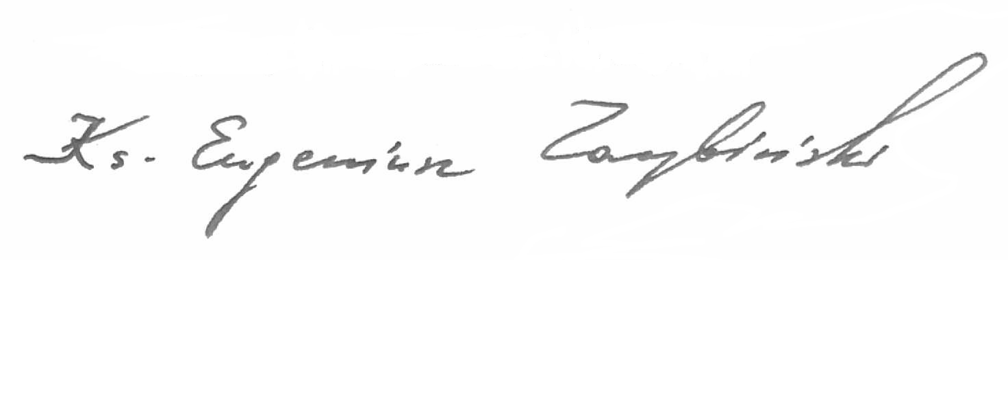
Z wyrazami szacunku i pamięcią w modlitwie
Krajowy Duszpasterz Kolejarzy

Lublin, 2015 r.

